資料集「自転車とまちづくり」
京都議定書ってなんだ？

地球温暖化をストップするための、
世界中での取り組みを定めたものです。

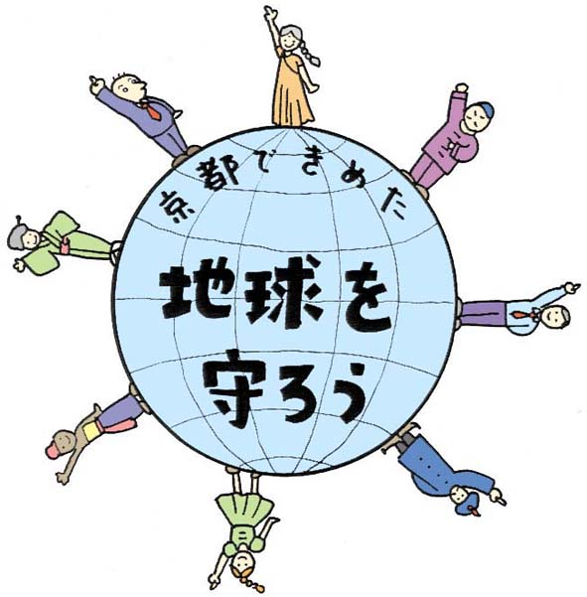

「今、地球に大変なことが起こっている！」地球温暖化による地球のピンチに気づいた研究者やリーダーたちは、国をこえ、世界に住む人たちみんなでこの問題を考えようと立ち上がりました。そして、１９８８年にカナダで、１９９２年ブラジルで、そして１９９７年日本の京都で国際会議が開かれました。会議は現在も各国で開かれています。
この京都での会議のとき、地球温暖化をストップさせるための目標や期限など、取り組みを定めたのが「京都議定書」です。１９９０年をもとに、そのときの国ごとの二酸化炭素（Co2）排出量を－５％とか－７％（国ごとにことなります）２０１２年までに減らす約束です。二酸化炭素の排出量は、ほおっておいたら増えるばかりなので、今よりも排出量の少なかった１９９０年の排出量よりも、さらに減らすことになるので大変な努力が必要です。「地球環境にやさしいくらし」を、みなさんとみなさんの家族、一人ひとりですすめていかなければなりません。

京都議定書について、もう少しくわしく調べてみよう！

資料集「自転車とまちづくり」
京都議定書ってなんだ？
先生むけガイド

資料＜拡大写真＞65KB（左クリックしてください。A3大のイラストをダウンロードできます）
【このテーマの指導ポイント】
◆地球温暖化防止という課題が、経済、民族などの壁を越えて深刻となり
地球温暖化防止国際会議が京都で行なわれ、採択されたのが京都議定書である。
排出量を制限するだけでなく、森林資源の増加も排出量の軽減としたり、
途上国などへの森林緑化支援によって二酸化炭素の想定排出量を取引きできるなど
柔軟なシステムが画期的。しかし、米国の批准拒否により、今後の行方が危ぶまれている。
→地球温暖化防止にむけての重要な会議が京都であり、「京都議定書」が採択された。
→そのぐらい世界中で地球環境問題が深刻になっているという事実を知る。
→目標数値が極めて高いハードルであることを知る
→企業の取り組みをまちで調べてみる など
＜関連資料＞
・「自転車がまちをかえるって本当?」
・「クルマ中心のまちはなにがよくないの？」
・「Co2二酸化炭素排出量ってなんだ？」
・「地球温暖化ってなんだ？」
・「環境にやさしい生活ってなんだ？」
・「自転車まちづくりがすすんでいる」
・「世界中の自転車まちづくり」
・「まちでの取り組みはすすんでいるか？」
・「レンタル自転車はえらいのだ！」
・「パーク＆ライドはえらいのだ！」 など

■参考リンク集■
※インターネットに接続できる環境が必要です。
●環境省地球温暖化防止促進PR「環のくらし」
●環境キッズgoo「地球温暖化」
●自転車博物館サイクルセンター「自転車のまちづくりを目指して」
●堺市の社会実験
●(財)社会経済生産性本部・自転車活用推進研究会 エコサイクル・マイレージ

■参考書籍
「地球温暖化で何が起こるか」（スティーヴン・H. シュナイダー著 サイエンス・マスターズ）
「地球温暖化論への挑戦」（薬師院 仁志 著八千代出版）
「自転車とまちづくり」（渡辺 千賀恵著 学芸出版社）
「自転車主義革命」（東海教育研究所 東海大学出版会）

